**模块二 家畜繁殖**

**项目四 妊娠与分娩**

**任务4 分娩与助产**

—、分娩的概念

分娩是指母畜妊娠期满，胎儿发育成熟，母体将胎儿及其附属物从子宫内排出体外的 生理过程。

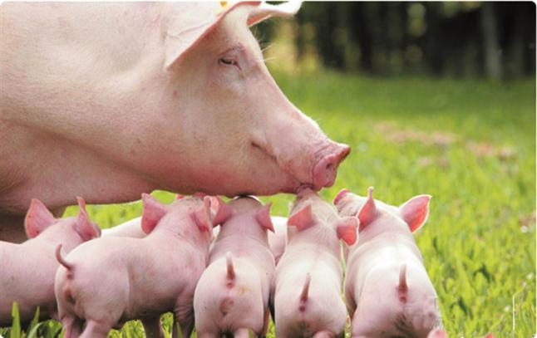

图1 分娩后

三、分娩机理

母体因素：（1）机械刺激。妊娠末期胎儿迅速生长，子宫高度扩张，子宫肌对雌激素及催产素的 敏感性增强，胎儿运动加强，子宫承受的压力逐渐升高，从而引起子宫肌收缩和子宫颈舒张，导致分娩。（2）母体激素的变化。母畜临近分娩时，体内孕激素分泌减少或停止（黄体逐渐消退），雌激素、前列腺素、催产素分泌增加；黄体、子宫和胎盘产生的松弛素使产道松弛, 这些都是导致母畜分娩的原因。

胎儿因素：当胎儿发育成熟时，其脑垂体分泌大量促肾上腺皮质激素，导致胎儿 肾上腺皮质激素的分泌增加，后者引起胎儿胎盘分泌大量的雌激素，刺激子宫内膜分泌大 量的前列腺素，导致子宫肌收缩加强，引起分娩。

免疫学机理：在胎儿发育成熟时，胎盘发生老化、变性，导致胎儿与母体之间的 联系以及胎盘屏障受到破坏，使胎儿就像异物一样被排出体外（称为排异反应）。